Con la presente guida viene mostrato come sia possibile agire in modifica su pubblicazioni all'albo già operate, indipendentemente dal fatto che tali pubblicazioni siano state operate direttamente tramite la gestione dell'albo o seguendo l'iter degli atti della segreteria. Tali funzionalità di modifica dovranno comunque essere utilizzate in modo da non creare incongruenze amministrative tra gli eventuali file firmati allegati alla pubblicazione e le informazioni che riguardano la pubblicazione stessa: in linea di massima, per la modifica di file firmati digitalmente si rimanda alle guide specifiche, accessibilli tramite i link riportati in fondo alla presente guida; soprattutto per le pubblicazioni riguardanti gli atti della segreteria (ovvero tutti quelli per i quali è previsto un iter)
Nell'immagine sottostante è riportata una pubblicazione all'albo già operata
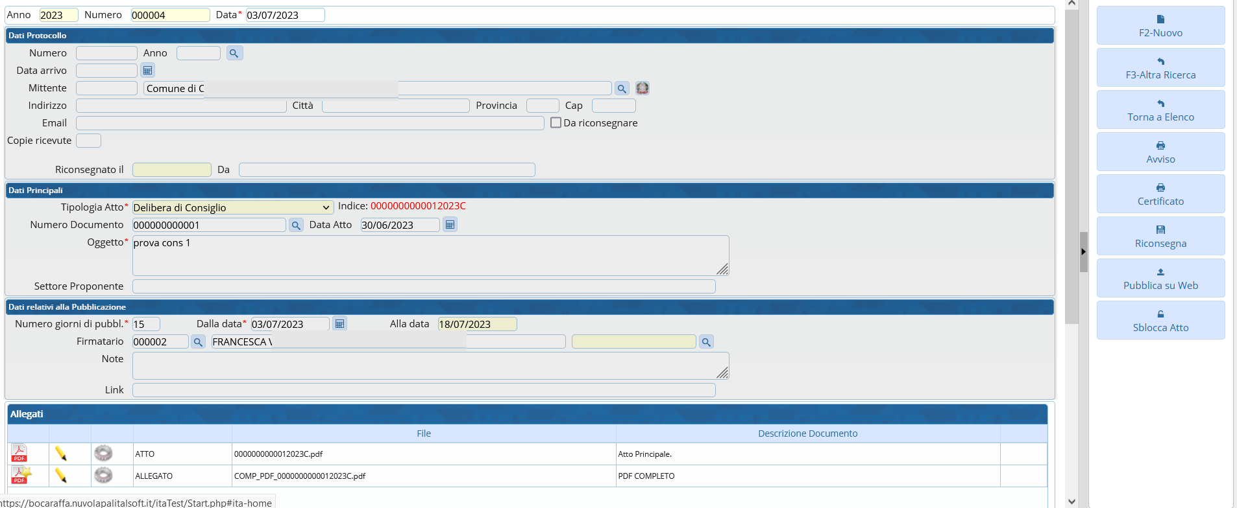
Nell'immagine sottostante è evidenziato il tasto “Sblocca Atto”: cliccando tale tasto si riattiveranno le funzioni di modifica della pubblicazione in questione; in particolare si riattiveranno i tasti che riguardano la gestione degli allegati e si riattiverà il tasto “Aggiorna” (essenziale per salvare le modifiche operate), indicati nel dettaglio con le immagini successive della presente guida
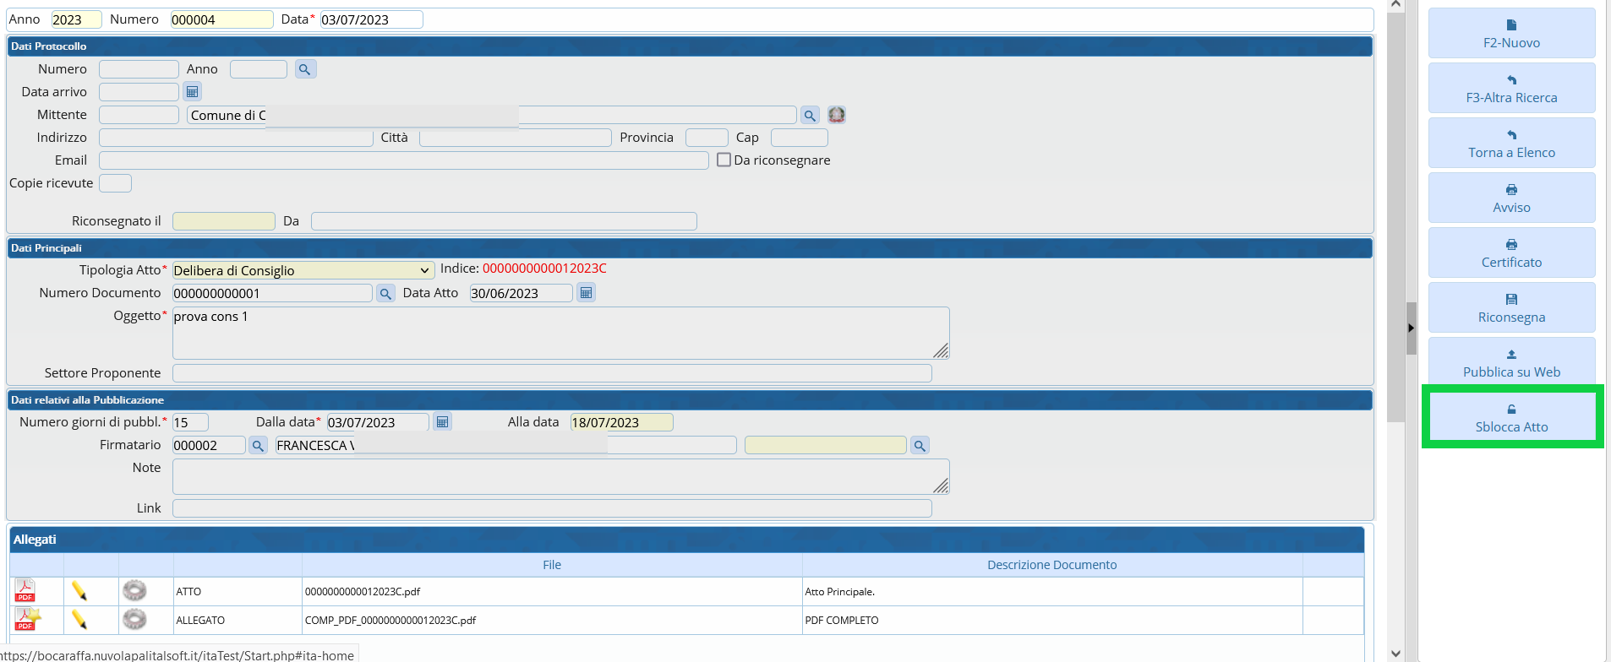
Nella seguente immagine la freccia rossa indica l'icona a forma di cestino, riattivatasi in seguito allo sblocco della pubblicazione in questione: selezionando con un singolo click uno degli allegati alla pubblicazione e cliccando successivamente sull'icona a forma di cestino, il programma chiederà conferma circa l'effettiva cancellazione dell'allegato selezionato. In questo modo sarà possibile eliminare dalla pubblicazione gli allegati erroneamente inseriti.
Nella seguente immagine viene inoltre evidenziato in verde il pannello con le varie funzioni di caricamento degli allegati: anche tale pannello si è ri-attivato in seguito allo sblocco della pubblicazione e tramite esso sarà possibile aggiungere allegati che erano stati erroneamente tralasciati in fase di pubblicazione
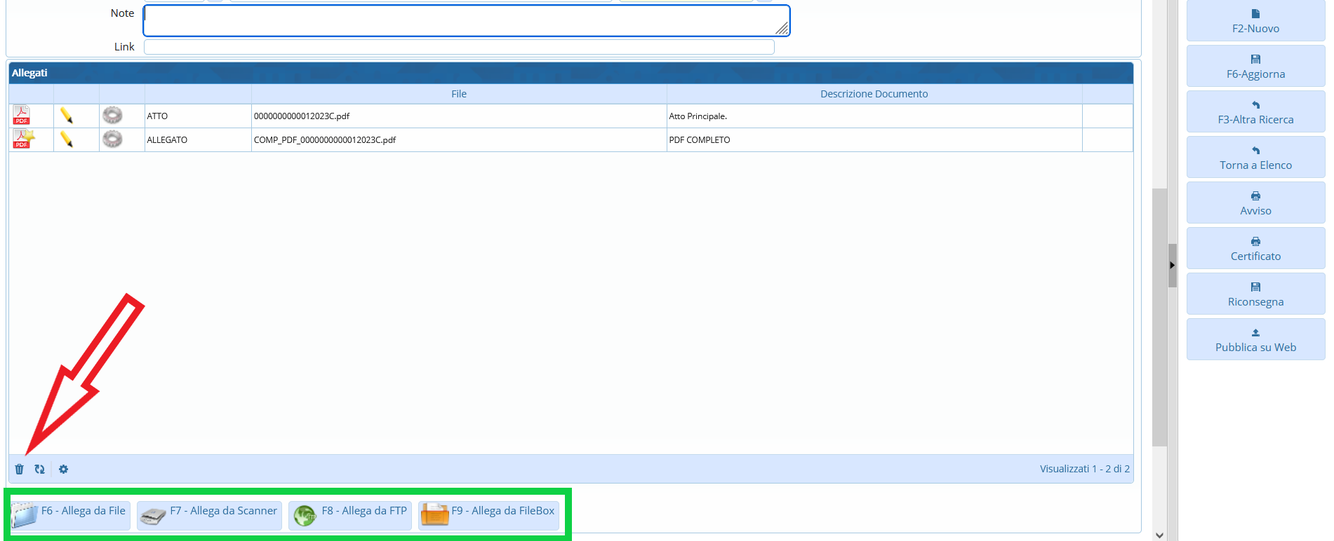
Una volta operate le dovute modifiche alla pubblicazione in questione, si dovrà cliccare sul pulsante “Aggiorna” (indicato dalla freccia verde): in questo modo la pubblicazione verrà aggiornata con i dati appena modificati
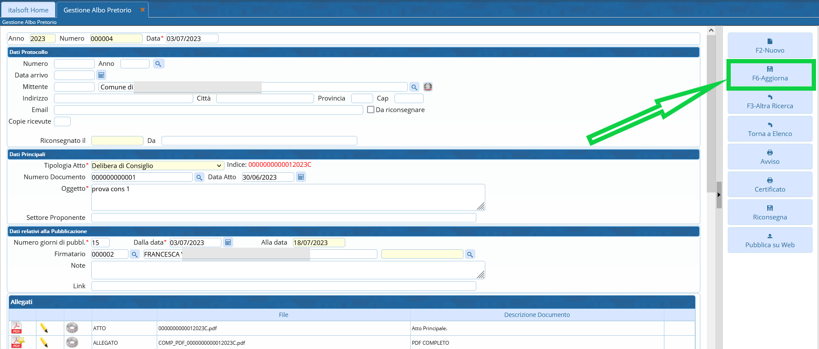
Se per le pubblicazioni dell'ente non è previsto un aggiornamento in tempo reale, le modifiche apportate alla pubblicazione in questione verranno aggiornate sul portale pubblico nel momento in cui si attiverà il ricorrente automatismo di pubblicazione: in questi casi - qualora si voglia aggiornare la pubblicazione in tempo reale (dunque senza attendere che scatti il ricorrente automatismo di pubblicazione) - si potrà cliccare sul pulsante “Pubblica su Web” e il portale pubblico riporterà così le ultime modifiche operate per la pubblicazione in questione
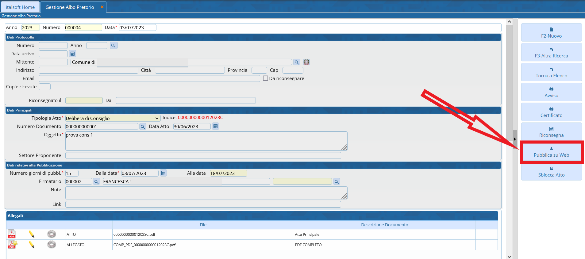
Come anticipato in premessa, di seguito vengono riportati i link riguardanti le attività che comportino modifiche sostanziali dei documenti pubblicati, come ad esempio quelle riguardanti i file firmati digitalmente o i testi degli atti
* Annulla un Atto Pubblicato
* Ripubblica un Atto Annullato

